

**ÅRSMØTE I RAUFOSS FOTBALL**

**Tirsdag 16. februar 2021**

**kl 18:00**

**Klubbhytta / Teams**

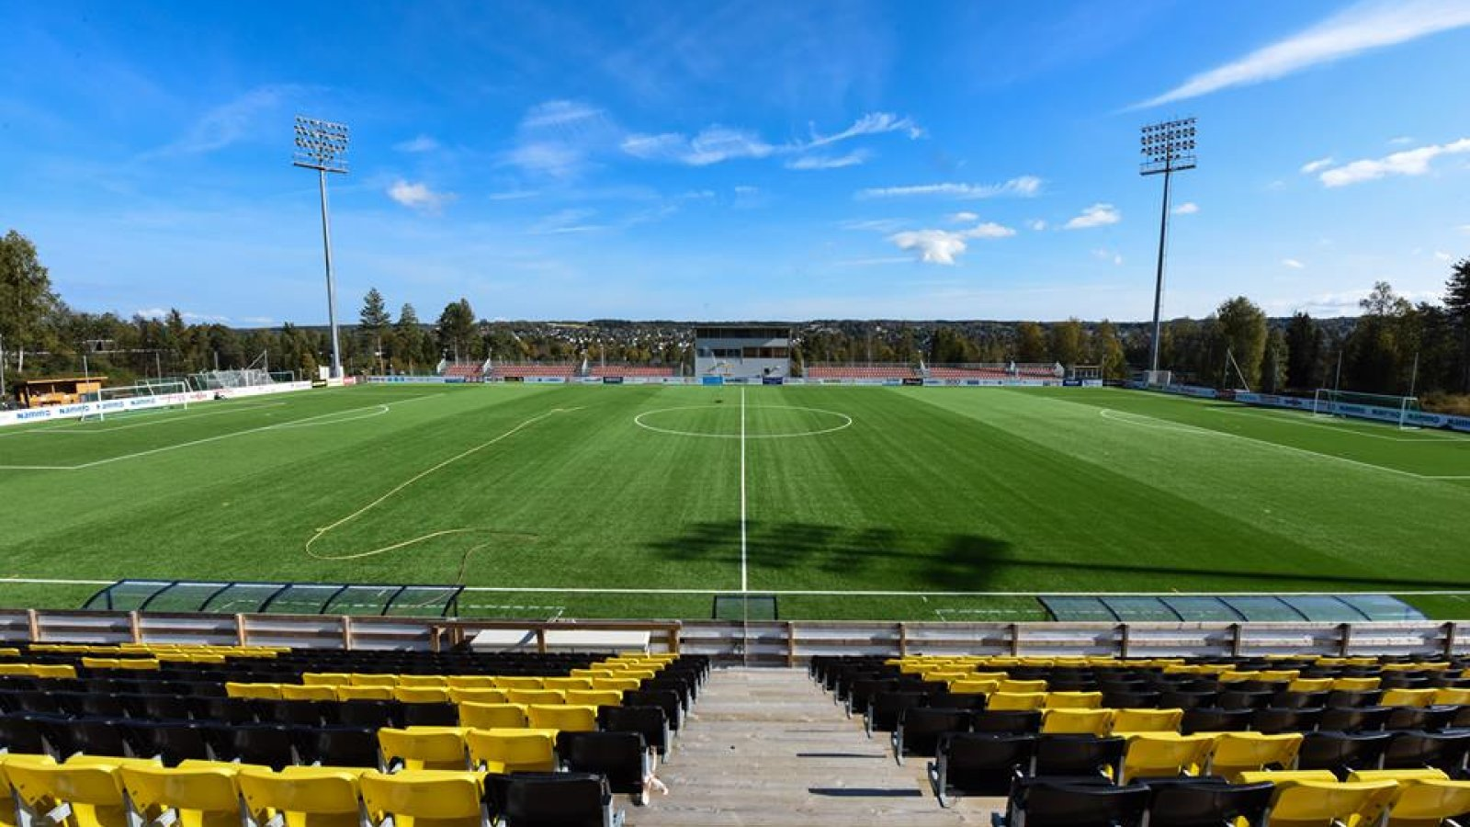

**Agenda for årsmøte i Raufoss IL Fotball 16. februar 2021**

1. Velkommen ved styreleder.
2. Årsmøte i henhold til saksliste
3. Avslutning

**Forslag til saksliste årsmøte 16. februar 2021**

1. Godkjenne de stemmeberettigete
2. Godkjenne innkalling og sakslisten
3. Velge dirigent, referent, samt to medlemmer til å underskrive protokollen
4. Behandle idrettslagets årsmelding, herunder under eventuelle gruppeårsmeldinger
5. Behandle innkommende forslag og saker
6. Fastsette medlemskontingent
7. Vedta idrettslagets budsjett for 2021
8. Engasjere registrert revisor til å revidere idrettslagets regnskap
9. Valg